Муниципальное бюджетное дошкольное образовательное учреждение

«Детский сад «Солнышко»

**СЦЕНАРИЙ**

**родительского собрания** **в старшей группе**

**ТЕМА: «Растим любознательных детей»**

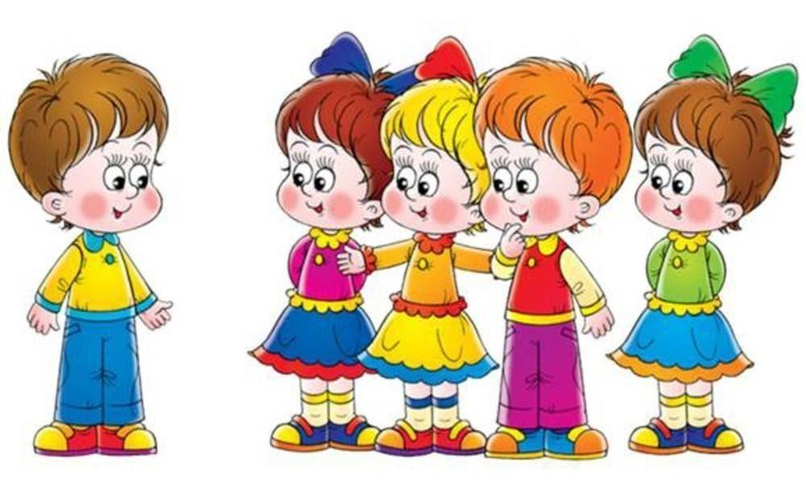

Подготовила и провела:

воспитатель Нежданова Л.Н.

г.Гагарин2022г.

**Цель:** повышение педагогической компетентности родителей в приобщении детей старшего дошкольного возраста к познавательно-исследовательской деятельности.

**Задачи:**

* формировать представление родителей о необходимости развития познавательных интересов у детей старшего дошкольного возраста;

-активизировать стремление родителей развивать познавательные интересы детей;

* способствовать взаимодействию педагогов и родителей в развитии любознательности детей.

**Форма проведения:** круглый стол, дискуссия.

**Материалы:** ватман, маркер, видеофильм «Почему», буклеты и памятка на каждого родителя.

**Подготовительная работа:**

1. Оформить с детьми в группе памятки «Как отвечать на детские вопросы».
2. Подготовить для родителей рекомендации и буклет по развитию познавательного интереса и любознательности.
3. Подготовить с детьми сценку «Почему» (В. Шапов).
4. Записать на диктофон ответы детей на вопросы.
5. Решение педагогических ситуаций.

**План проведения:**

1. Дискуссия «Какой он ребенок 5-6 лет?».

2. Сообщение «Растим любознательных детей».

1. «Говорят дети» (прослушивание и обсуждение ответов детей).
2. Работа с памяткой «Как отвечать на детские вопросы».
3. Показ детьми сценки «Почему».
4. Подведение итогов собрания, вручение рекомендаций и буклета.
5. Разное.

**Ход собрания:**

Пока родители собираются, тихо звучит запись детской песни

«Почемучки».

Вступительная часть собрания.

Воспитатель: Добрый вечер, уважаемые родители! Мы рады видеть вас на нашем собрании. Но прежде, чем, мы начнем, хотела бы поблагодарить и сказать большое спасибо всем вам за подготовку группы к новому учебному году, за создание комфортных условий. Также поздравить вас с переходом детей в старшую группу, с этим этапом взросления. На этот учебный год хотелось бы услышать ваши пожелания нашим детям, группе. Предлагаю встать в кружок и передать свои пожелания

***Игра «Пожелание»***

Родители встают в круг, воспитатель пускает по кругу мячик. Ты катись, веселый мячик

Быстро-быстро по рукам.

У кого веселый мячик,

Тот пожелание скажет нам.

Родители присаживаются на стульчики.

1. ***Дискуссия*** «Какой он ребенок 5-6 лет?».

Совместно с педагогом родители обсуждают характерные особенности возраста детей 5-6 лет и схематично добавляют на ватман свои рассуждения, заранее подготовленный педагогом. (приложение 1).

1. ***Сообщение:*** Растим любознательных детей

Как мы уже сказали 5-6 лет ребенок, как губка впитывает всю познавательную информацию, становится любознательным и это действительно заслуживает большого внимания, ведь детям скоро идти в школу. Будет ли школьная жизнь радостной для ребёнка или, наоборот, омрачится неудачами, во многом зависит от нас, взрослых.

Мы считаем, вы согласитесь с тем, что познавательный интерес у ребенка должен быть сформирован в дошкольные годы. Ведь ребенок по своей натуре очень любознателен. Его интересует все неизвестное и неизведанное. Каждый день он открывает для себя что-то новое, например, сосулька превращается в руке в воду, или, бумага рвется, мнется, шелестит; камень в воде тонет, а деревянная палка плавает на поверхности. Часто возникают вопросы: что это? Для чего? Почему? Из чего сделано? Недаром детей называют почемучками.

Наша сегодняшняя встреча посвящена развитию любознательности у детей.

Интересно, одинаковы ли по значению слова «любознательность» и «любопытство»? Мы заглянули в толковый словарь русского языка Сергея Ивановича Ожегова: «Любознательный» – склонный к приобретению новых знаний, пытливый; «Любопытство» – 1. Мелочный интерес ко всяким, даже не существенным подробностям (праздное любопытство). 2. Стремление узнать что-нибудь новое, проявление интереса к чему-нибудь (возбудить любопытство).

3***. «Говорят дети!».*** Прослушивание и обсуждение ответов детей.

Воспитатель: как вы думаете, любознательны ли ваши дети? (высказывания родителей).

Послушайте ответы детей (слушается запись ответов детей на вопросы воспитателя).

Вы услышали ответы детей. Хотелось бы узнать ваше мнение. Задаёт ли ваш ребёнок вам вопросы? О чём эти вопросы? Как часто задаёт вопросы? Всегда ли вы отвечаете на вопросы вашего ребёнка и, как вы считаете, всегда ли надо отвечать? Всегда ли ребёнка устраивает ваш ответ? К кому из взрослых дома ребёнок чаще обращается с вопросами и почему?

(Обсуждение вопросов.)

***4. Решение педагогических ситуаций.***

Воспитатель: Уважаемые родители, прошу вас представить себе такую ситуацию. Мать с сыном идут по улице. Неожиданно пошел дождь. Сын спрашивает: «Мама, почему пошел дождь?» – и слышит ответ: «Ты плачешь, и небо плачет».

Ответьте на вопросы:

* Согласны ли вы с ответом матери? Постарайтесь себя поставить на место пятилетнего ребенка.
* Как, по-вашему, отвечать на детские «почему», чтобы интерес, заключенный в вопросе, не угасал, а развивался?
* Всегда ли полезно давать сразу исчерпывающий ответ на вопрос ребенка?
* Что следует учитывать при ответах на вопросы детей?
* Как вы считаете, нужно ли оставлять что-то недосказанное, чтобы ребенку вновь и вновь хотелось возвратиться к тому, что он узнал? (Обсуждение вопросов).

Ситуация: «Папа с шестилетним сыном рассматривает иллюстрированную книгу о зоопарке. Мальчик задает вопрос: «Почему у жирафа длинная шея?»

(Обсуждение возможных вариантов ответов.)

Ситуация: «Находясь на прогулке, пятилетняя Маша увидела красивую бабочку. Мама не знает, как она называется. (Как ответить дочке?)

(Обсуждение.)

***5. Работа с памяткой «Как отвечать на детские вопросы».***

Воспитатель: у вас на столах лежат памятки «Как отвечать на детские вопросы». Эти памятки оформили ваши дети и очень хотели, чтобы вы с ними познакомились (родители читают).

– Как вы считаете, заслуживают ли внимания эти советы или вы не согласны с ними?

–Многие из советов, конечно же проверены вами на практике, и все же, какой из них вы считаете самым важным в воспитании любознательности ребенка, почему? (Обсуждение.)

–А знаете ли вы, что наблюдательность эффективно развивается с помощью загадок?

Вы загадали загадку:

Пушистая вата

Плывет куда-то.

Чем вата ниже.

Тем дождик ближе.

Ребенок ответил: «туча». Будете ли вы удовлетворены ответом? Какие вопросы ему зададите?

–Как вы считаете, нужно ли стремиться к тому, чтобы ребёнку дать как можно больше сведений и не по возрасту глубоких знаний? (Обсуждение.)

***6. Просмотр видеофильма «Почему».***

Воспитатель: Ваши дети приготовили для вас интересную сценку, которая называется «Почему» и сейчас её нам покажут.

**Ведущий:**

Сын пришел к отцу с вопросом.

**Сын:**

Пап! Папа! Вот смешно! Почему, скажи мне, просом

Называется зерно?

Почему сосед новатор?

Что такое экскаватор?

Почему шагает он?

Как без спичек жили раньше?

Почему бывает дым?

**Отец:**

Да отстань же ты, отстань же

С почемуканьем своим.

**Сын**:

Папа!

**Ведущий:** Сын вернулся вскоре… **Сын:**

А бывал в пустыне ты? А приплыть в любое море Могут, думаешь, киты? Почему с ушами заяц?

Пап, а что такое грань? **Ведущий:** Поглядел отец сердито

**Отец**:

После! некогда, отстань!

**Ведущий:** Снова сын пришел к папаше…

**Сын:**

Где луна бывает днем? Папа, папа, а когда же

Мы с тобой в театр пойдем?

**Ведущий:**

А в ответ сверкнула вспышка:

**Отец**:

У меня свои дела!

**Ведущий:** И, вздохнув, побрел сынишка

От отцовского стола.

Почему? Когда же? Где же? Всякий раз ответ один.

Постепенно стал все реже Беспокоить папу сын.

Но однажды в час вечерний

У почтенного отца

От волненья, огорченья

Изменился цвет лица.

Вопрошал родитель сына:

**Отец:**

Вызов в школу? Почему? Что такое?

В чем причина? Совершенно не пойму! У других, посмотришь, детки

Только радуют сердца.

Почему твои отметки – Огорченье для отца?

Почему разбил стекло ты?

Поцарапал в школе дверь? Почему одни заботы

Причиняешь мне теперь?

Почему других ты хуже?

В толк никак я не возьму?

Отчего же? Почему же?

**Ведущий:**

В самом деле, почему?

Воспитатель: все мы не хотим, чтобы такая ситуация сложилась в наших семьях, произошла с нашими детьми. Ведь «почему» – это стремление детей постичь суть окружающего, понять причины, связи между предметами и явлениями. Наша задача – поддерживать в детях любознательность и пробуждать ее, чтобы число вопросов росло, помня при этом, что ответы на детские вопросы должны соответствовать возрасту ребенка и не перегружать его. Чем больше в вашем доме «почему», тем лучше развит ребенок, тем выше его творческий потенциал. Отсутствие таких вопросов – один из сигналов неблагополучия в его развитии.

***7. Подведение итогов собрания. Принятие решения.***

(Примерный вариант принятия решения)

1.Поддерживать ребенка в стремлении познавать новое, уделяя должное внимание его вопросам и интересам.

2.Организовать в семье совместные познавательные игры и активно участвовать в играх ребенка.

1. Пополнить развивающую предметно-пространственную среду в группе играми познавательного характера сделанные совместно с детьми и родителями.
2. Принять к сведению рекомендации памятки «Как отвечать на детские вопросы».

**Приложение 1**

.

*Возрастные особенности*

*детей 5*

*-*

*лет*

*6*

С

тремление к

большей

самостоятельности

В

едущая

деятельность

-

игра

Р

азвитие

фантазии,

воображения

В

озраст

творческой

активности

Возраст

«Почемучек

»

В

озраст

творческой

активности

Эмоционал

ьная

сфера богаче,

чувства более

глубокие

Ф

ормируется

понимание

гендерной

идентичности

по половым

**Приложение 2.**

**Памятка для родителей «Как отвечать на детские вопросы»**

Отнеситесь к вопросам детей с уважением, не отмахивайтесь от них.

Внимательно вслушивайтесь в детский вопрос, постарайтесь понять, что заинтересовало ребенка в том предмете, явлении, о котором он спрашивает.

Дайте краткие и доступные пониманию дошкольника ответы, избегайте сложных слов, книжных оборотов речи.

Ответ должен обогатить ребенка новыми знаниями, побудить к дальнейшим размышлениям, наблюдениям.

Поощряйте самостоятельную мыслительную деятельность ребенка, отвечая на его вопросы встречным: «А ты как думаешь?»

В ответ на вопрос ребенка постарайтесь вовлечь его в наблюдения за окружающей жизнью, перечитать книгу, рассмотреть вместе с вами иллюстративный материал.

Отвечая на вопрос ребенка, воздействуйте на его чувства. Воспитывайте в нем чуткость, тактичность к окружающим людям.

Если ответ на вопрос не доступен пониманию ребенка, не бойтесь ему сказать: «Пока ты еще мал. Пойдешь в школу, научишься читать, узнаешь многое и сможешь сам ответить на свой вопрос».

**Приложение 3**.

**Рекомендации родителям:**

Чаще водите детей на экскурсии, наблюдайте, обсуждайте.

Проводите небольшие эксперименты с предметами дома и на улице.

Выслушивайте рассуждения ребенка, не перебивая.

Не говорите ответа, если ребенок ошибается, а только поправляйте его ход мысли в нужном направлении.

Читайте с ребенком познавательные книги.

Исследуйте различные предметы. Например, когда идете по дороге в детский сад.

**Приложение 4.**

Вопросы для детей:

1. Любите ли вы загадки? Кто загадывает их вам дома?
2. Чем вы любите заниматься больше всего? Почему?
3. Принимают ли участие взрослые в ваших играх?
4. Если бы вы были взрослыми, как бы вы помогали своим детям в занятиях и играх?

**Буклет**

